PROCES VERBAL
DES DELIBERATIONS DU CONSEIL MUNICIPAL DE LA COMMUNE DE POULX
SEANCE DU Jeudi 22 février 2018 à 18 H 30.

L’an deux mille dix-huit et le vingt-deux février à dix-huit heures trente, le Conseil Municipal, régulièrement convoqué le 15 février 2018 s’est réuni, en nombre prescrit par loi dans le lieu habituel de ses séances, sous la présidence de : Monsieur Patrice QUITTARD, Maire.
Présents : Patrice QUITTARD, Augustin COLLADO, Sylvie COMPEYRON, Jacqueline MOURET, Jean-René FERRER, Denise STRUBEL, Armand STRUBEL, Christian POUSSIN, Joël SAUGUES, Eve MALLIER, Sylvie MEINEL, Patrick ACHARD, Lisbeth LAUTIER, Cyril LIAUSSON, Valérie AUDIBERT, Agnès BELLAMY, Béatrice COMTE, Christian FLEURY, Eric ANDREO, André JAMOT, Jacques CIMETIERE.
Absents excusés : Céline LATTIER, Arlette FISSET, Christian GUIHERMET, Cyrille JIBRANE,
Stéphanie CUEILLE, Gilbert VIVIET.
Procuration de : Gilbert VIVIET à Eric ANDREO.
Secrétaire de séance : Valérie AUDIBERT.
L’assemblée étant en nombre suffisant pour délibérer, Monsieur le Maire déclare la séance ouverte et l’invite à désigner celui de ses membres qui devra assurer la fonction de secrétaire pendant la session.
Madame Valérie AUDIBERT ayant été désignée prend place au bureau.
Madame Valérie AUDIBERT donne lecture des décisions du Maire depuis la dernière réunion.
C’est un donné acte.

L’ordre du jour est abordé.
Délibération N° 01 : Rapport d’Orientations Budgétaires 2018 (R.O.B.) :
Madame MOURET, Adjointe déléguée au budget, expose :
1 Contexte Législatif :
Le débat d’orientation budgétaire est une étape importante dans le cycle budgétaire annuel des collectivités locales.
Si l’action des collectivités locales est principalement conditionnée par le vote de leur budget annuel, leur cycle budgétaire est rythmé par la prise de nombreuses décisions. Le rapport d’orientation budgétaire (R.O.B.) constitue la première étape de ce cycle.
Les objectifs du débat d’orientation budgétaire :
Ce débat permet à l’assemblée délibérante :
de discuter des orientations budgétaires de l’exercice et des engagements pluriannuels qui préfigurent les priorités du budget primitif,
d’être informée sur l’évolution de la fiscalité locale, la structure et la gestion de la dette.
Les obligations légales :

La loi N° 2015-991 du 07 août 2017 portant nouvelle organisation territoriale de la République (NOTRe) crée, par son article 107, de nouvelles dispositions relatives à la transparence et la responsabilité financière des collectivités territoriales.

Le débat d’orientation budgétaire fait l’objet d’un rapport comportant des informations énumérées par la loi.

L’article 107 de la loi NOTRe a modifié les articles L.2312-1, L.3312-1, L.4312-1, L.5622-3 du Code Général des Collectivités Territoriales (CGCT) relatifs au débat d’orientation budgétaire, en complétant les dispositions relatives à la forme et au contenu du débat.

Le formalisme relatif au contenu de ce rapport, à sa transmission et sa publication reste à la libre appréciation des collectivités en l’absence de décret d’application. Le rapport doit, néanmoins, contenir les informations prévues par la loi, être transmis au représentant de l’Etat et être publié.

Pour les communes, il doit être, également, transmis au président de l’établissement public de coopération intercommunale dont la commune est membre.

Ce rapport donne lieu à un débat. Celui-ci est acté par une délibération spécifique qui donne lieu à un vote. Cette délibération est également transmise au représentant de l’Etat dans le département.

Le débat doit avoir lieu dans les deux mois précédant l’examen du budget primitif.

2 Contexte National :
La loi de finances 2018 :
Cette loi prévoit :
un allègement des cotisations salariales,
un impôt sur la fortune immobilière,
la transformation du crédit d’impôt pour la transition énergétique,
la suppression progressive de la taxe d’habitation d’ici 2020 pour 80 % des contribuables,
la stabilité des dotations de l’Etat, en attendant la publication de la loi de programmation des finances publiques (2018- 2022) qui devrait confirmer l’obligation pour les communes de limiter l’augmentation de leurs dépenses de fonctionnement à 1,2 % par an.

Les dotations de l’Etat.
La dotation de compensation de la réforme de la taxe professionnelle (DCRTP) recule de
137 M d’€. Les fonds départementaux de péréquation de la taxe professionnelle sont rabotés également.
Le fonds de compensation pour la taxe sur la valeur ajoutée (FCTVA) voit sa gestion simplifiée, mais les différents régimes de versement subsistent (année N, N+1 ou N+2).
La dotation de soutien à l’investissement local (DSIL) est maintenue et a vocation à soutenir les projets des communes et des établissements publics dans des domaines comme la création, transformation ou rénovation de bâtiments, les projets de rénovation thermique ou les constructions de logements.
La dotation d’équipement des territoires ruraux (DETR) : la loi de programmation des finances publiques devrait confirmer le transfert de l’ex réserve parlementaire à la DETR et la commission sera saisie pour des projets d’un montant supérieur à 100 000 € contre 150 000 € auparavant.
La solidarité financière par les dotations de péréquation est renforcée : la dotation de solidarité urbaine est augmentée de 110 M d’€ et la dotation de solidarité rurale de 90 M d’€.
La loi de finances pour 2017 avait maintenu le montant du fonds de péréquation des ressources intercommunales et communales (FPIC) à 1 milliard d’€. En 2018, ce montant devrait atteindre 2 % des recettes fiscales des communes et de leurs groupements à fiscalité propre.
3 Contexte Local :
Evolution de la dotation globale de fonctionnement (dotation forfaitaire) :
Année DGF forfaitaire évolution en euros
2017 342 346 - 34 822
2016 376 598 - 63 520
2015 440 688 - 61 205
2014 501 893 - 22 140
2013 524 033 - 2 059
Le tableau ci-dessous montre l’évolution de la dotation en intégrant les autres composantes que sont la dotation de solidarité rurale et la dotation nationale de péréquation ainsi que le fonds départemental de péréquation de la taxe professionnelle.
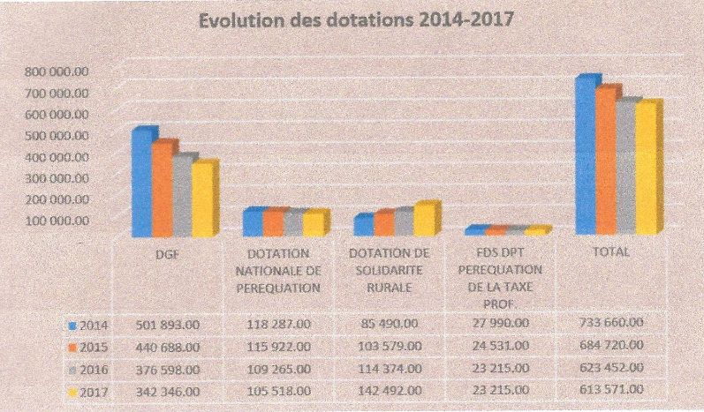

Pour l’année 2018, aucune baisse n’est programmée.
Dans le même temps la dotation de solidarité rurale continue à augmenter, ce qui permet d’aborder plus sereinement le budget 2018.

Les autres ressources :

L’attribution de compensation ne devrait pas diminuer.

Le fonds de péréquation des ressources intercommunales et communales est maintenu à un niveau équivalent à celui des années précédentes et ne devrait pas générer de recettes supplémentaires.
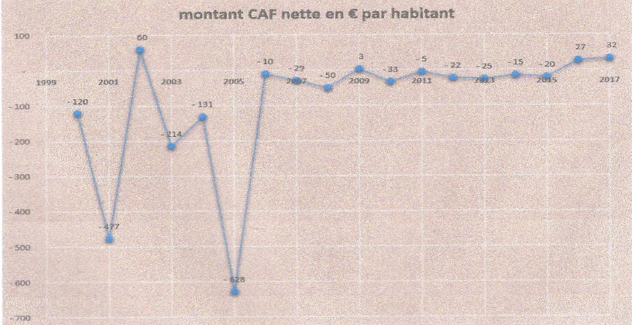
En 2016, les charges de fonctionnement ont diminué de manière significative. Pour la première fois depuis 2012, l’évolution favorable de la section de fonctionnement permet de dégager un autofinancement suffisant pour couvrir le remboursement de la dette en capital. Il faut continuer dans cette voie.

La fiscalité :
Les recettes fiscales sont en légère hausse chaque année à taux constant. La réforme de la taxe d’habitation devrait apporter des éléments nouveaux.
L’Etat compensera les recettes des communes et des établissements publics à fiscalité propre, via les compensations d’exonération relatives à la fiscalité. Le montant de cette compensation sera égal : à la base de l’année précédant celle de versement, multipliée par le taux applicable en 1991. Une partie du coût de la mesure sera donc à la charge des collectivités. C’est une incertitude qui pèse sur les recettes fiscales de celles-ci, et qui risque de compromettre l’évolution favorable des finances impulsée depuis 2016 pour notre commune.

En investissement, les dépenses d’équipement de la commune sont financées par les ressources propres et complétées par un prélèvement sur les réserves, reconstituées progressivement par les ventes de terrains.

4 Les orientations budgétaires pour 2018 :
Conformément aux engagements de la municipalité, les travaux de voirie continueront.
Le projet de stade de football sera réalisé pour un montant TTC de 1 362 703 €, études comprises, avec un montant de subventions de 705 586,50 €,
Le transfert de la bibliothèque dans un local plus grand, plus adapté et conforme aux exigences d’accessibilité sera étudié,
La rénovation des bâtiments publics se poursuivra dans une optique de développement durable avec la mise en place des nouvelles menuiseries à la salle des fêtes et à la mairie et une réflexion sur de nouvelles sources d’énergie (chauffage, climatisation),
Les prévisions de recettes permettront d’équilibrer le budget avec des subventions à hauteur d’un peu plus de 700 000 € pour le stade et les fonds de concours de Nîmes métropole pour la voirie. Nous pouvons compter sur des recettes de ventes de terrains pour une somme de 340 000 € en 2018.

Le montant provisoire du résultat 2017 s’élève à : 1 458 328.72 €.
Montant auquel il faut retrancher les restes à réaliser 2017, soit un total de
594 543.00 €.

Les engagements pluriannuels :
Les travaux d’accessibilité se poursuivront avec la mise aux normes du groupe scolaire pour la deuxième phase et de la mairie.
Il s’agit de l’année 3 dans le tableau ci-dessous :
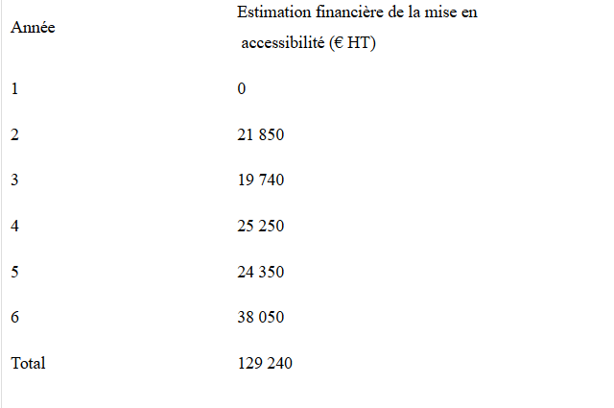

La dette communale :
Un tableau de la dette au 1er janvier 2018 est joint au présent rapport.
Le débat sur les choix et orientations budgétaires est ouvert.
Aucun débat ne s’en suit.
Le Conseil Municipal, après en avoir délibéré et après un vote public à la majorité des voix :
POUR : 14, CONTRE : 0, ABSTENTIONS : 8 (Patrick ACHARD, Gilbert VIVIET, Agnès BELLAMY,
Christian FLEURY, Béatrice COMTE, Eric ANDREO, André JAMOT, Jacques CIMETIERE),
Prend acte du Rapport d’Orientations Budgétaires 2018.

Délibération N° 02 : Autorisation donnée à Monsieur le Maire à signer la convention de servitude au profit
d’ENEDIS pour la pose d’un câble électrique en souterrain sur la parcelle communale section AL N° 204 :
Après exposé de Monsieur POUSSIN, Adjoint délégué à la voirie, qui a précisé au Conseil Municipal que la Société ENEDIS allait poser des câbles électriques en souterrain rue du Puits Vieux sur la parcelle communale AL N° 204, afin d’améliorer la qualité de desserte et d’alimentation du réseau électrique,
Le Conseil Municipal, après en avoir délibéré et un vote public à l’unanimité, décide :
d’approuver la convention de servitude pour la pose de câbles électriques en souterrain par la société ENEDIS,
d’autoriser Monsieur le Maire à signer la convention correspondante.

Délibération N° 03 : Autorisation donnée à Monsieur le Maire à signer les conventions de partenariat à intervenir pour l’organisation des traditions régionales entre Nîmes Métropole et la Commune de Poulx et approbation du règlement d’intervention pour l’année 2018 :
Monsieur Jean-René FERRER, Adjoint aux festivités, Rapporteur, expose :
La communauté d’agglomération Nîmes Métropole participe au maintien et à la valorisation des cultures et traditions régionales. Nîmes Métropole souhaite mettre en place et soutenir un certain nombre d’opérations valorisant les traditions régionales.
La saison en traditions sur le territoire communautaire pour l’année 2018 se déclinera autour des manifestations et évènements suivants :
Le concours d’abrivados,
Les «Graines de Raseteurs »,
Les spectacles équestres,
Les défilés de juments suitées,
Le soutien des musiques et danses traditionnelles dans le cadre d’une procédure d’appel à candidatures, se traduisant par un référencement de professionnels du secteur d’interventions en traditions.

Après avoir entendu l’exposé de Monsieur FERRER,

Le Conseil Municipal, après en avoir délibéré, après un vote public à l’unanimité, décide :
d’approuver le projet de convention de partenariat portant sur la programmation des traditions pour l’année 2018 et le règlement d’intervention inclus dans la convention,
d’autoriser Monsieur le Maire à signer la convention de partenariat ainsi que toutes les pièces nécessaires à l’exécution de la présente délibération,
d’approuver le règlement interne du concours d’abrivados qui prévoit notamment l’octroi d’une dotation d’encouragement dont le montant s’élève à 1 200 €,
d’approuver la création d’un trophée taurin pour la finale des Graines de Raseteurs,
les conséquences financières de cette délibération seront traduites dans les documents budgétaires de référence.

Délibération N° 04 : Autorisation donnée à Monsieur le Maire à signer le contrat de cession du droit d’exploitation d’un spectacle prévu le 09 mars 2018 dans les salles des fêtes :
Monsieur Armand STRUBEL, Adjoint délégué aux affaires culturelles, rapporteur, expose au Conseil Municipal :
La commune de Poulx souhaite organiser la production d’un spectacle de Jazz dans les salles des fêtes le
vendredi 09 mars 2018 à 20 h 30.
Après avoir entendu l’exposé de Monsieur STRUBEL, le Conseil Municipal, après en avoir délibéré et un vote public à l’unanimité, décide :
d’autoriser Monsieur le Maire à signer le contrat de cession du droit d’exploitation d’un spectacle proposé par l’Association Labory Jazz Club Production,
Précise que les crédits nécessaires au paiement de cette prestation seront prévus au Budget Primitif 2018.

Délibération N° 05 : Autorisation donnée à Monsieur le Maire pour la signature d’une convention de prestation de service : aide à l’archivage aux services administratifs des collectivités, avec le Centre Départemental de Gestion du Gard :
Madame Sylvie COMPEYRON, Adjointe au Maire, rapporteur expose :
La loi N° 84-53 du 26 janvier 1984 modifiée, portant dispositions statutaires relatives à la Fonction Publique Territoriale, a institué dans son article 25, la possibilité pour les Centres de Gestion de recruter des fonctionnaires en vue de les affecter à des missions temporaires ou d’assurer le remplacement de titulaires momentanément indisponibles ou de proposer des services communs à plusieurs collectivités ou établissements.

Les archives de tous les services administratifs se sont accumulées depuis de nombreuses années et de ce fait, il est nécessaire de faire un diagnostic qui sera gratuit si la commune de Poulx s’engage pour des travaux d’archivage avec le Centre Départemental de Gestion.
Le Coût de cette prestation s’élève à 250 € par jour.
Après avoir entendu l’exposé de Madame COMPEYRON, le Conseil Municipal, après en avoir délibéré et un vote public à l’unanimité, décide :
de solliciter le Centre Départemental de Gestion pour cette prestation,
d’autoriser Monsieur le Maire à signer la convention de prestation de service pour l’aide à l’archivage, avec le Centre Départemental de Gestion du Gard,
de prévoir les crédits nécessaires au budget.

Délibération N° 06 : Désignation d’un correspondant de la commune auprès du Conseil d’Architecture, d’Urbanisme et de l’Environnement du Gard (C.A.U.E.) :
Madame Sylvie COMPEYRON, Adjointe au Maire, rapporteur expose :
Le Conseil d’Architecture, d’Urbanisme et de l’Environnement du Gard assure la promotion de la qualité architecturale et intervient en matière d’urbanisme, d’environnement et de paysages.
La Loi a confié aux Conseils d’Architecture, d’Urbanisme et de l’Environnement un rôle de sensibilisation, d’information, ainsi qu’une mission de développement de la participation de nos concitoyens sur toutes ces thématiques.
La proposition du C.A.U.E. du Gard est de désigner un correspondant dans chaque commune.
Après avoir entendu l’exposé de Madame COMPEYRON, le Conseil Municipal, après en avoir délibéré et un vote public à l’unanimité, décide :
de désigner Monsieur le Maire en qualité de correspondant du Conseil d’Architecture, d’Urbanisme et de l’Environnement du Gard.

L’ordre du jour est épuisé.
Monsieur le Maire demande s’il y a des questions diverses.
Monsieur André JAMOT du Groupe « Poulx Avant Tout » demande la parole.
Monsieur le Maire, Mesdames et Messieurs les Conseillers,
Ma question est d’ordre sanitaire.
Ce soir au cours de l’émission télévisée « Envoyé spécial » il sera question des gazons synthétiques qui équipent aujourd’hui 2800 stades de football en France.
La question que pose le magazine porte sur les émanations chimiques de ces revêtements. En cause : les granulés de caoutchouc recyclé issu de pneus usagés répandus entre les fibres d’herbe plastifiée pour amortir le passage des joueurs. Ces petites billes noires de 2 mm d’épaisseur contiendraient de nombreuses substances toxiques potentiellement cancérigènes, mais également des métaux lourds et des hydrocarbures aromatiques, susceptibles d’être inhalés ou ingérés.

L’Agence nationale de sécurité sanitaire (Anses) estime qu’il était « pour l’instant impossible de conclure à un risque sanitaire ». Mais elle reconnaît que « des incertitudes demeurent ».
Par conséquent, de nombreuses municipalités adoptent le principe de précaution. A Paris notamment, la mairie a décidé fin 2017 de ne plus y avoir recours jusqu’à nouvel ordre. Si les élus parisiens s’inquiètent, c’est notamment pour la santé des enfants qui foulent régulièrement ces terrains.
Dans le cadre du nouvel équipement footballistique de Poulx, Monsieur le Maire, connaissez-vous la composition du revêtement sur lequel évolueront le petits Poulxois et, si le revêtement prévu à ce jour était composé de granulés de caoutchouc recyclé, seriez-vous prêt à y renoncer pour faire poser à la place un de ces nouveaux revêtements composés de granulés à base de liège et de noix de coco par exemple.
Pour notre part nous serons vigilants au produit employé, en cas de risques sanitaires, nous ne manquerons pas d’alerter nos concitoyens.

Monsieur Jean-René FERRER, Adjoint délégué aux associations sportives répond :
Les gazons synthétiques dont il sera question dans cette émission de télévision sont des gazons de 1ère et 2ème génération. Ce sont des terrains de foot qui ont 10 ans.
L’utilisation de billes de pneus recyclés est abandonnée.
Aujourd’hui des études portent sur des gazons de 4ème génération. Le revêtement des stades de foot en gazon synthétique est composé de granulés à base de liège.
Le choix du gazon synthétique pour le stade de Poulx n’a rien à voir avec ces gazons composés de billes à base de pneus usagés.
Monsieur le Maire précise que la commission des travaux sera informée de la composante qui sera retenue pour ce terrain en gazon synthétique.

Monsieur le Maire donne la parole à Madame BELLAMY.
Madame Agnès BELLAMY du groupe « J’aime Poulx » revient sur la présentation du projet privé de logements sociaux qui a été faite aux membres du Conseil Municipal et du CCAS le mardi 13 février 2018, par le Cabinet d’Architectes CHARMILLOT et l’aménageur PREMALIS.
Madame BELLAMY précise que ses remarques ne portent pas sur le fonds, car il s’agit d’un projet de logements sociaux, mais sur la forme.
Selon son analyse, ce projet, tel qu’il a été présenté, n’est pas adapté à la Commune.
Monsieur le Maire rappelle que les élus du groupe majoritaire et du CCAS ont, également, eu une opinion défavorable de ce projet.

Plus aucune question n’étant soulevée, la séance est levée à 19 h 15.

La Secrétaire,

